Картотека минуток безопасности
Цель: повлиять на процесс стихийного формирования навыков поведения путем создания у детей соответствующей установки.
Задачи: формировать осознанное выполнение правил безопасного для здоровья поведения, умения воспитанников формулировать правило безопасного для здоровья поведения в быту и социуме, на улицах и дорогах города и в природе.
КАРТОЧКА № 1
Почему надо переходить улицу на перекрестках или на пешеходных переходах?
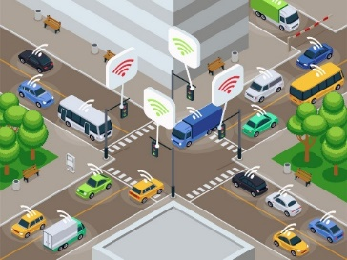
Цель: знакомство с местами перехода дороги.
Ответ: Водитель знает, что в этих местах разрешается движение пешеходов, он едет внимательно, снижает скорость. Пешеход, который переходит не там, где положено, может сам пострадать и мешает водителю.
Пешеход, который переходит проезжую часть в неустановленном месте, может своим неправильным поведением создать опасную обстановку и мешать общему движению. Часто такое поведение пешехода становится причиной дорожно-транспортного происшествия.
КАРТОЧКА № 2
Почему нельзя переходить улицу на красный или желтый сигнал светофора?
Цель: профилактика детского дорожно-транспортного травматизма.
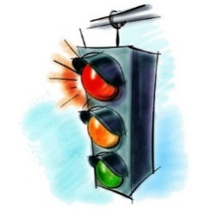
Ответ: если для пешехода горит красный сигнал, то для транспорта горит зеленый. Обычно в местах, где движение регулируется, транспортных средств много, движение очень интенсивное. Каждый водитель, приближаясь к перекрестку, старается быстрее проехать его (за исключением тех, кто совершает повороты. Они должны пропустить пешеходов). Сигналы светофора быстро меняются. Меньше всего горит желтый, который является переходным и не разрешает начинать переход проезжей части.
КАРТОЧКА № 3
Почему опасно перебегать проезжую часть?
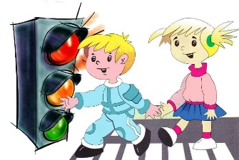
Цель: закрепить представления детей об основных элементах дороги.
Ответ: когда человек бежит, ему трудно наблюдать, видеть. А при переходе дороги главное – внимательно наблюдать по сторонам, потому что дорога обманчива: кажется, безопасно – и вдруг из переулка или из-за другой машины выезжает машина.
Когда бежишь, можно столкнуться и упасть, особенно если дорога неровная.
КАРТОЧКА № 4
Как видит водитель пассажиров автобуса?
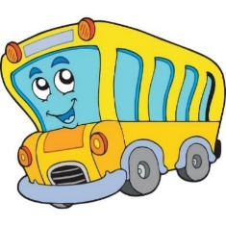
Цель: формировать представления детей о правилах дорожного движения.
Ответ: Водитель наблюдает за посадкой и высадкой пассажиров, за тем, что происходит в салоне через специальные зеркала. Поэтому ему не надо поворачивать голову. Зеркала прикреплены снаружи автобуса и в кабине водителя. За посадкой пассажиров с передней двери водитель наблюдает через стекло кабины. Вы обязательно замечали надпись на кабине «Рядом с кабиной стоять запрещается».
КАРТОЧКА № 5
Почему стоящая машина может быть опасна?
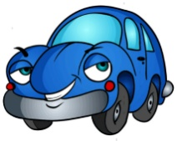
Цель: приобретение у детей навыков наблюдения, оценки обстановки на улицах и дорогах города.
Ответ: Стоящая машина закрывает обзор, мешает наблюдать за проезжей частью. Стоящие автобусы, трамваи, троллейбусы, грузовики скрывают за собой приближающееся транспортное средство, водитель которого не видит пешехода, а в движении есть требование: «я должен видеть, и я должен быть виден».
КАРТОЧКА № 6
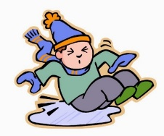
Как вести себя, если на улице «Гололед»
Цель: познакомить детей с правилами безопасного поведения при гололеде.
Ответ: не толкаться, не бегать, не играть на скользкой дороге, не подставлять подножки товарищам, не бороться, идти осторожно, не кататься; если кто-то упал, помочь подняться, звать на помощь взрослого!
КАРТОЧКА № 7
Можно ли гулять у домов зимой, где висят сосульки /снег с крыши/?
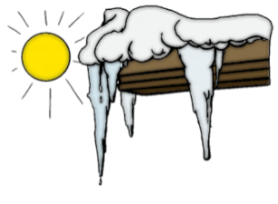
Цель: дать детям представления о том, что сосульки могут быть опасны для человека (если упадут с крыши - травма и вспомнить, если облизывать или есть их - ангина); учить беречься от сосулек в конце зимы - начале весны.
Ответ: играть там, где с крыши свисают сосульки или может упасть снег! Подходить и трогать свисающие сосульки! Нельзя сосать и есть сосульки! Не кидайся сосулькой или снегом! Будь внимательным и наблюдательным! Умей заранее предвидеть опасность и избегать ее!
КАРТОЧКА № 8
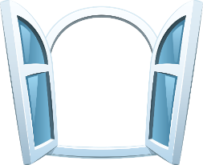
Опасность открытых балконов и окон
Цель: закреплять представление детей об источниках опасности и правилах безопасного поведения дома, развивать самосознание, сообразительность, внимание.
Ответ: Большая высота опасна. Открытые окна и балкон, это не место для игр. Иногда нам может казаться, что мы находимся в безопасности просто присев на подоконник или краешек перил, но одно неосторожное движение может закончиться падением.
КАРТОЧКА № 9
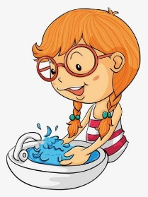
Мой руки перед едой
Цель: воспитывать у детей бережное отношение к здоровью.
Ответ: перед едой всегда мой руки. На руках микробов много, если они попадут в желудок, то ты можешь заболеть. Когда ты хорошо моешь с мылом руки, то вся грязь и микробы смываются с них, и ты можешь безопасно кушать.
КАРТОЧКА № 10
Не говори по телефону с незнакомцами
Цель: предостерегать детей от контактов с незнакомыми людьми, способствовать развитию осторожности, осмотрительности в общении с незнакомыми людьми.
Ответ: если дома ты один, телефона трубку взял, незнакомый человек тебе звонит, незнакомец говорит и вопросы задает. Не говори ему, что взрослых нет дома, скажи, что взрослый в ванной или спит и потом сам перезвонит. Не называй свой адрес и не говори номер телефона или какие-то другие данные, скажи, что тебе это не разрешают. Скажи «до свидания» и повесь трубку. Сообщи родителям про звонок.
КАРТОЧКА № 11
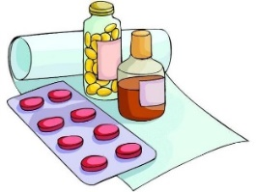
Лекарства никогда сам не ешь
Цель: воспитывать бережное отношение к здоровью.
Ответ: Лекарства есть нельзя, даже если они вкусные – это очень опасно. Любое лекарство может отравить и даже убить, если его съесть очень много. Дети не знают, что и сколько надо принимать из лекарств, поэтому никогда без разрешения взрослых не трогай лекарственные препараты.
КАРТОЧКА № 12
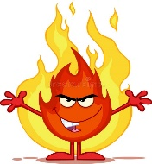
Спички детям не игра
Цель: дать понятие детям о том, какую опасность таят в себе спички.
Ответ: Правила пожарной безопасности соблюдай, со спичками не играй. В спичке или зажигалке живет маленький огонь, но он может зажечь огромное пламя и сжечь большой дом. Помни – огромный пожар начинается с маленькой искры.
КАРТОЧКА № 13
Опасность от розетки и плиты
Цель: закреплять представления детей о правилах безопасности в быту. Продолжать формировать основы правильного поведения в критических ситуациях.
Ответ: Техника пожарной безопасности в каждом доме важно. В розетке электричество, если туда что-то засунуть, то тебя может ударить током. Искры могут зажечь огромный пожар. Будь умным, ничего не засовывай в розетку, ток нужен для работы электроприборов, но он очень опасен. Не балуйся с электроприборами и розеткой. Если тебе разрешают что-то греть на плите, то её не оставляй без присмотра, огонь может греть еду, а может устроить огромный пожар. Безопасность должна быть на первом месте.
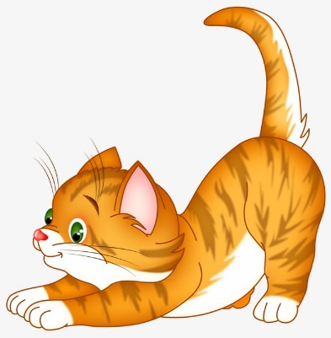
КАРТОЧКА № 14
«Почему нельзя играй с бродячими животными»
Цель: разъяснить детям, что контакты с животными иногда могут быть опасными; учить заботиться о своей безопасности.
Ответ: контакты с животными иногда могут быть опасными. Они могут оказаться агрессивными, бешенными. Уличные кошки и собаки могут быть больны чем-то заразным. Их можно и нужно кормить, но гладить и играть с ними опасно. Тем более нельзя дразнить и мучить животных. Важно помнить, что животные наиболее агрессивны во время еды и когда около них находятся их маленькие детеныши. Помните: Не убегайте от собаки на улице. Собаки преследуют убегающих. Не гладьте незнакомых животных и не берите их на руки! Они могут оказаться больными, заразными, у них могут быть клещи или блохи или они могут неправильно среагировать на вашу ласку и укусить без предупреждения. Не смотрите пристально собаке в глаза, она может принять этот
взгляд за вызов. Если вы встретитесь с собакой в узком проходе или проулке, уступите ей место, встаньте боком к собаке. Не трогайте чужую кошку или собаку. Даже при хорошем отношении с твоей стороны они могут чего- то испугаться и в целях самозащиты оцарапать или укусить. Не целуйте (они часто роются в земле и у них на морде много микробов) и не дразните животных (они могут терять терпение и укусить);
КАРТОЧКА № 15
«Какая опасность может поджидать детей на участке во время прогулки»
Цель: развивать умения детей соблюдать правила безопасного поведения на участке; определить границы своего участка; напомнить об опасностях, которые подстерегают их на участке.
Ответ: нельзя подходить и трогать незнакомые пакеты и сумки, это может быть опасно для жизни. - Не толкать своих товарищей, не ставить подножки, не драться. - Не покидать территорию своего участка без разрешения воспитателя. - Не разбрасывать игрушки. Это нужно не только для порядка, а в целях безопасности. Так как кто- ни будь может наступить на игрушку или другой предмет, упасть и травмироваться. - Не трогать грибы и ягоды и не есть их. - Не подходить к незнакомым людям, если даже они зовут вас
КАРТОЧКА № 16
«Как ходить по дороге, на которой нет тротуаров?»
Цель: сформировать представления детей о правилах безопасности на дорогах.
Ответ: когда нет тротуара, надо идти по левой обочине дороги, чтобы видеть машины, которые едут навстречу.
КАРТОЧКА № 17
Чем опасны кусты и деревья на улице?
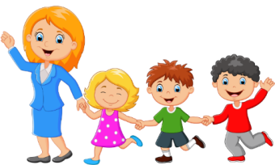
Цель: Формировать у детей элементарные представления об возможных опасностях на дорогах. Ответ: Опасность кустов и деревьев в том, что они мешают осмотреть дорогу, из-за них не видно движущихся автомобилей.
КАРТОЧКА № 18
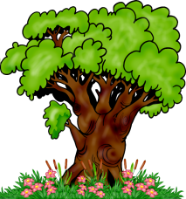
Может ли движущаяся машина скрывать другую движущуюся
машину?
Цель: дать детям понятие, что улица лишь на первый взгляд проста, а в действительности сложна, имеет ряд «ловушек» - обманчивых ситуаций.
Ответ: Может, так как из-за движущихся автобусов, троллейбусов, грузовиков и даже легковых машин могут выехать транспортные средства меньшего габарита, но которые двигаются быстрее, и поэтому можно их раньше не заметить.
КАРТОЧКА № 19
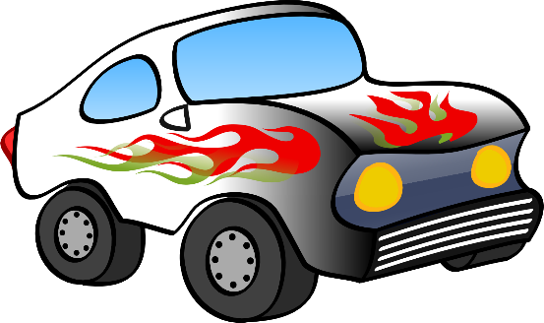
Почему улицы, по которым редко проезжают автомашины, могут быть опасными?
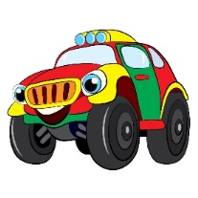
Цель: выработать у детей правильное поведение на улицах и дорогах.
Ответ: Так называемые пустынные улицы могут быть опасными потому, что пешеход, переходя проезжую часть, иногда не считает нужным убедиться в безопасности. Скорости автомашин сейчас большие, и выехавшая из переулка автомашина может быстро оказаться опасной для пешехода. Каждый участник движения в любой обстановке должен убедиться в безопасности.
КАРТОЧКА № 20
Как определить, далеко машина или близко?
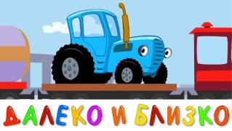
Цель: Учить детей соблюдать правила безопасности на дорогах.
Ответ: Надо определить, долго ли машине ехать до того места, где стоит пешеход. Если долго, значит машина далеко. Если всего несколько секунд — значит близко. Следует учитывать и скорость ее движения. Если автомобиль движется быстро, значит он быстрее будет рядом с пешеходом.
Перед тем как переходить проезжую часть, пешеход должен остановиться, вслушаться и посмотреть, чтобы убедиться, нет ли приближающегося транспорта.
КАРТОЧКА № 21
Почему нельзя ходить по проезжей части дороги?
Цель: формировать у детей знания правил поведения на дорогах.
Ответ: Даже по краю проезжей части дороги ходить очень опасно — может задеть или сбить машина. Ходить нужно только по тротуарам.
КАРТОЧКА № 22
Какая опасность может возникнуть, когда ребенок увидит свой дом?
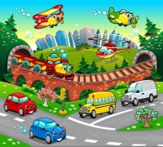
Цель: способствовать развитию у детей осторожности, осмотрительности находясь рядом с проезжей частью.
Ответ: Увидев дом, поневоле возникает желание скорее домой, а если впереди — проезжая часть дороги, которую надо переходить, тогда надо все-таки остановиться и не дать воли спешке. Спешка часто является причиной неприятностей и несчастных случаев.
КАРТОЧКА № 23
Какой из переходов опаснее: обозначенный знаками и «зеброй» или переход со светофором?
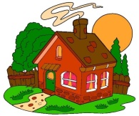
Цель: повторить и закрепить с детьми правила безопасного перехода улицы, Ответ: Обозначенный знаками пешеходный переход опаснее потому, что он нерегулируемый. Сигналы светофора на регулируемом переходе разрешают или запрещают движение пешеходов. Без светофора пешеход должен внимательно следить за движением, оценивать расстояние, скорость транспорта и, убедившись в безопасности, начинать переход проезжей части. Но и на перекрестке со светофором надо убедиться в безопасности. К сожалению, как среди пешеходов, так и среди водителей иногда встречаются нарушители.
КАРТОЧКА № 24
Какое место на улице опаснее — перекресток или остановка общественного транспорта?
Цель: углубление у детей знаний правил поведения на улице.
Ответ: На перекрестке довольно сложно следить за движением. Транспортные средства могут ехать прямо, делать повороты все надо видеть. Но остановка общественного транспорта намного опаснее. Многие имеют плохую привычку при выходе из автобуса или трамвая начинать сразу же переход проезжей части спереди или сзади, не думая о том, что мимо едут другие машины. Особенно опасны остановки общественного транспорта зимой, когда дороги скользкие. Любая невнимательность может обернуться дорожным происшествием.
КАРТОЧКА № 25
Какое транспортное средство труднее всего заметить в потоке
машин?
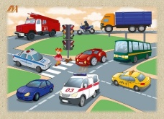
Цель: формировать у детей представления о безопасном поведении на улице и дорогах. Ответ: Если на дороге много больших транспортных средств (автобусы, трамваи, троллейбусы, грузовики), трудно заметить за ними мотоциклы или даже легковые машины, особенно в плохую погоду и с не включенными фарами.
КАРТОЧКА № 26
Что на улице самое опасное?
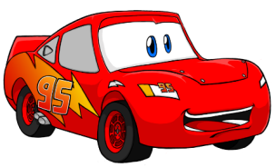
Цель: Формировать представление дошкольников о безопасности на улицах и дорогах. Учить быть внимательными. Ответ: Многие думают, что самое опасное на улице — движущаяся машина. Она опасна, если мы попытаемся перейти улицу перед близко идущей машиной. Но анализ дорожных происшествий доказывает, что не менее опасны стоящие машины, из-за которых, не убедившись в безопасности на проезжей части, мы начинаем переходить улицу. При этом нарушается требование: «я должен видеть, и я должен быть виден».
КАРТОЧКА № 27
Что на улице самое главное?
Цель: формировать у детей дошкольного возраста устойчивых навыков безопасности в окружающей дорожно-транспортной среде. Ответ: На улице самое главное - взаимное уважение, внимание всех участников движения. Участники движения должны знать правила дорожного движения и выполнять требования безопасности движения. Каждый участник движения должен вести себя так, чтобы он своим поведением не поставил себя и других в опасность. Улица не терпит бесконтрольного поведения.
КАРТОЧКА № 28
На проезжей части разметка «зебра». Если взрослый с ребенком хочет перейти там улицу, должен ли он убедиться, что нет приближающихся автомашин?
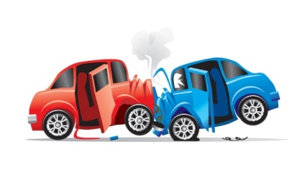
Цель: расширять кругозор детей по ПДД. Ответ: Да. Проезжую часть никогда нельзя переходить, не убедившись в безопасности. Ни одно транспортное средство нельзя остановить моментально. Поэтому даже обозначенный пешеходный переход не дает права пешеходу «вслепую» переходить проезжую часть дороги. Особое внимание требуют улицы, где на проезжей части в одном направлении несколько рядов. Движущаяся машина в первом ряду остановилась, но остановились ли машины в других рядах. В этом надо убедиться. Обозначенным пешеходным переходом считается тот переход, где разметка «зебра» или около которого стоит дорожный знак «Пешеходный переход».
КАРТОЧКА № 29
Если кто-то из взрослых пешеходов переходит проезжую часть на красный сигнал светофора, можно ли следовать его примеру?
Цель: формировать у детей навыки безопасного поведения на улице. Ответ: Нет. Нельзя повторять ошибки других. Если ты когда-то что-то делал неправильно и оказался ненаказанным, может появиться желание повторить эти ошибки. Жертвами дорожных происшествий становятся не все, кто нарушает правила, а те, кому не повезло. А знаешь ли ты, когда тебе не повезет? В движении очень опасны неправильные привычки.
КАРТОЧКА № 30
Опасно ли играть вблизи проезжей части?
Цель: Продолжать формировать у детей навыки безопасного поведения на улицах, и дорогах. Ответ: Да. Когда играешь, забываешь, где находишься. Можешь выбежать на проезжую часть, где твое неожиданное появление может кончиться под колесами автомашины. Например: ты играл с мячом, он упал на проезжую часть дороги, и ты, не думая, побежишь за ним.
КАРТОЧКА № 31
Если дорога в обе стороны просматривается хорошо и нет приближающихся автомашин, можно ли переходить шоссе?
Цель: способствовать приобретению у детей навыков правильного поведения на дороге. Ответ: Да. Вне населенных пунктов условия пешехода такие, как и в городе: надо убедиться в опасности. Скорости автомашин и мотоциклов на шоссе большие, надо далеко видеть дорогу, чтобы быть убежденным в безопасности. Если будешь переходить дорогу на крутых поворотах или из-за кустов, или деревьев, ты можешь вовремя не заметить приближающийся транспорт.
КАРТОЧКА № 32
Легко ли остановить машину на скользкой дороге?
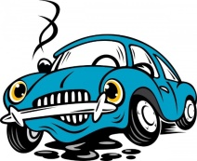
Цель: расширить знания детей о правилах поведения на улице, дороге в зимнее время. Дать детям знания о том, что зимой дороги скользкие и водители не могут быстро остановить транспортное средство. Ответ: Нет. У каждого транспортного средства есть остановочный путь, который зависит от габаритов, груза, скорости, дорожного покрытия и т.д. Остановочный путь зависит также от водителя. На скользкой дороге остановочный путь в три раза длиннее, чем на сухой.
КАРТОЧКА № 33
Может ли пешеход двигаться по левой обочине дороги?
Цель: углублять знания дошкольников о правилах дорожного движения. Ответ: Да. По левой обочине ходить безопаснее, потому что транспорт идет навстречу и его хорошо видно.
КАРТОЧКА № 34
Можно ли ехать по «островку безопасности» на машине?
Цель: расширять кругозор дошкольников по ПДД.
Ответ: Нет. «Островок безопасности» только для пешеходов.
На машине там ехать нельзя даже тогда, когда там нет пешеходов.
КАРТОЧКА № 35
Обязательны ли для пешеходов сигналы светофора?
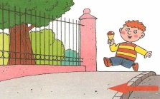
Цель: расширить знания детей о безопасном движении. Ответ: Да. Светофор помогает регулировать движение на перекрестках с большой интенсивностью движения. Не всегда помогает светофор ускорить движение, но со стороны безопасности движения он необходим. У нас в городе много мест, где между перекрестком довольно большое расстояние, поэтому и установлено много светофоров для пешеходов и за пределами перекрестков.
КАРТОЧКА № 36
Можно ли играть на тротуаре?
Цель: Формировать представление младших дошкольников о безопасности на улицах и дорогах. Ответ: Нет. Тротуар — для движения пешеходов, и поэтому играть на тротуаре никак нельзя, для игры необходимо использовать детские площадки.
КАРТОЧКА № 37
Должен ли пешеход двигаться по тротуару, если он есть?
Цель: Упражнять детей в поведение на улице, в правилах перехода через дорогу. Ответ: Да. Тротуар предусмотрен для пешеходов и отделен от проезжей части дороги бордюрным камнем, который не дает возможности машинам заезжать на него. У нас существует правостороннее движение, как в большинстве стран мира. Двигаясь по тротуару, надо держаться правой стороны, чтобы не мешать встречным пешеходам. Двигаясь по левой стороне, мы можем вынудить других пешеходов выйти на проезжую часть дороги, что опасно. Важно, чтобы пешеход не был спиной к близкому транспорту. Если мы идем группой, всегда нужно учитывать ширину тротуара. Впереди идущих обходят слева.
КАРТОЧКА № 38
Можно ли начинать переходить улицу при желтом сигнале
светофора?
Цель: Закрепить знания детей о безопасном движении Ответ: Нет. Желтый сигнал светофора - это промежуточный сигнал. Он не позволяет начинать переход, но разрешает закончить его в случае, если при разрешающем сигнале не успели
это сделать или в середине улицы нет «островка безопасности». Остаться в середине улицы, где нет «островка безопасности», крайне опасно.
КАРТОЧКА № 39
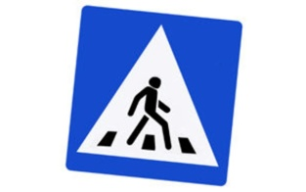
В чем разница в значении знаков «Пешеходный переход» в квадрате и в треугольнике.
Цель: Закреплять знания детей по дорожным знакам. Ответ: Знак в квадрате (для пешехода) указывает на место перехода проезжей части, а знак в треугольнике (он для водителя) предупреждает, что скоро будет место перехода проезжей части пешеходами.
КАРТОЧКА № 40
Обозначают ли пешеходный переход на асфальте белыми полосами?
Цель: продолжать расширять кругозор детей по ПДД. Ответ: Да. На обозначенных пешеходных переходах белой краской нарисованы довольно широкие полосы, и от края тротуара стрелками показано направление движения. Около таких переходов обязательно есть указательный дорожный знак «Пешеходный переход» (описать знак), так как зимой на асфальте полосы не видны. Такая разметка еще называется «зеброй». На таком переходе пешеход, который уже на проезжей части, имеет преимущество перед транспортом, но всегда нужно быть внимательным, особенно когда движение в одном направлении в несколько рядов.
КАРТОЧКА № 41
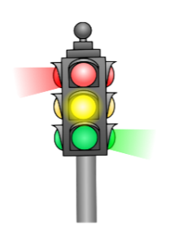
Можно ли начинать переход проезжей части при мигающем
зеленом сигнале светофора?
Цель: углубление знаний дошкольников правил дорожного движения. Ответ: Нет. Когда в светофоре мигает зеленый сигнал, это уже предупреждает, что вот-вот загорится желтый, а после того - запрещающий красный. Время мигающего зеленого сигнала настолько короткое, что ты не успеешь перейти улицу, а останавливаться на середине проезжей части очень опасно, и это мешает общему движению.
КАРТОЧКА № 42
Правильно ли, что чем больше скорость автомашины, тем больше требуется времени для ее остановки?
Цель: Формировать представления детей о безопасности движения на дорогах.
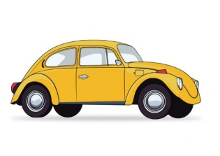
Ответ. Да. (Тут можно привести пример: когда ребенку легче остановиться — когда он идет или бежит.) Транспортному средству, которое едет быстро, требуется большее расстояние, чтобы остановиться. Это значит и больше времени. Это расстояние называется остановочным Путем. Остановочный путь — это расстояние, пройденное машиной с начала реакции водителя на опасность
тормозной путь. Тормозной путь (от начала торможения до остановки транспортных средств) зависит еще от груза — чем тяжелее груз, тем длиннее путь торможения.
КАРТОЧКА № 43
Где расположены указатели поворота у различных видов транспорта (легковых, грузовых, автобусов, мотоциклов)?
Цель: Формировать и развивать у детей целостное восприятие окружающей
дорожной среды. Ответ: Указатели поворота могут быть на бампере, под фарами, на крыльях, на руле у мотоцикла, спереди и сзади
КАРТОЧКА № 44
Должен ли ты наблюдать за сигналами поворота автомашин,
когда будешь переходить проезжую часть?
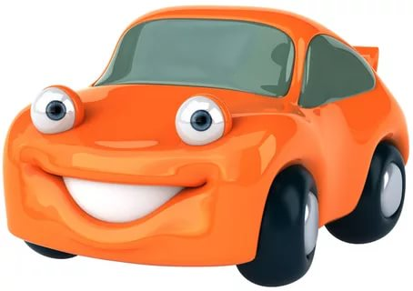
Цель: продолжать формировать и развивать у детей целостное восприятие окружающей
дорожной среды. Ответ: Да. Каждый внимательный пешеход, перед тем как переходить проезжую часть, должен убедиться в безопасности. Указатели поворота на транспортных средствах показывают, что они поворачивают или будут менять ряд движения.
КАРТОЧКА № 45
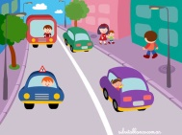
Должны ли пешеходы, двигаясь по тротуару, держаться правой
стороны?
Цель: углубить знания детей о правилах дорожного движения.
Ответ. Да. У нас в России правостороннее движение, и, чтобы не было напрасных столкновений, пешеходы на тротуаре должны держаться правой стороны.
КАРТОЧКА № 46
Можно ли железную дорогу переходить в любом месте?
Цель: Формировать представление дошкольников о мерах предосторожности при движении вдоль железнодорожного полотна. Ответ: Нет. На железных дорогах есть переходы, каждый знающий
пешеход переходит железную дорогу только на обозначенных местах. В местах, где имеются шлагбаумы (закрываются автоматически или дежурным), после закрытия шлагбаумов опасно переходить дорогу. Составы поездов тяжелые, и остановочный путь их очень длинный.
КАРТОЧКА № 47
Хорошо ли видно в темноте человека в темной одежде?
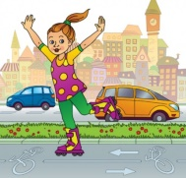
Цель: продолжать расширять знания детей о возможных опасностях на улицах и дорогах. Ответ: Нет. В темное время пешеход для водителя вообще очень
плохо виден. Немного лучше можно заметить тех, кто одет в светлую одежду. Чтобы пешеход был лучше заметен, нужно носить светоотражатели, можно и фонарики (особенно тем, кому приходится двигаться по краю проезжей части или по обочине). Велосипеды должны иметь все, что предусмотрено ПДД (спереди — фонарь с белым светом, сзади — фонарь с красным светом и красный светоотражатель).
КАРТОЧКА № 48
Может ли на дороге быть скользко тогда, когда нет снега?
Цель: продолжать формировать и развивать у детей целостное восприятие окружающей
дорожной среды. Ответ: Да. Проезжая часть дороги становится скользкой тогда,
когда начинается дождь, снегопад, а очень скользко бывает осенью, во время листопада. В это время проезжая часть дороги и трамвайные пути будто покрыты маслом, поэтому тормозной путь немного больше, чем по сухой дороге.
КАРТОЧКА № 49
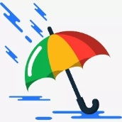
Может ли зонтик мешать наблюдению за движением, когда
переходишь через проезжую часть дороги?
Цель: расширить знания детей о правилах поведения на дорогах.
Ответ: Да. Зонтик нужен во время дождя, но, когда переходишь проезжую часть дороги, особенно в местах, где движение регулируется, он мешает следить за движением. Поэтому лучше научиться носить зонтик так, чтобы была обеспечена безопасность движения.
КАРТОЧКА № 50
Что такое «улица»
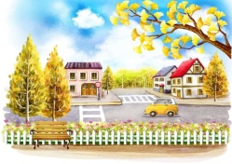
Цель. Расширять представления детей об улице (дома на улице имеют разное назначение: в одних живут люди, в других находятся учреждения — магазины, школа, почта и т.д.; машины движутся по проезжей части улицы)
Ответ: Дорога, которая проходит по городу или населенному пункту, называют улицей. Она имеет проезжую часть, по которой движутся автомобили.
КАРТОЧКА № 51
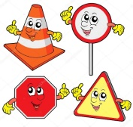
Что обозначает надпись «Опасно на повороте», «Занос 3 метра», написанная на задней части автобуса?
Цель: закрепить у детей знания правил дорожного движения на улицах и дорогах.
Ответ: При повороте заднюю часть автобуса заносит, он может сбить находящегося рядом пешехода.
КАРТОЧКА № 52
Почему опасно переходить дорогу наискось?
Цель: формирование навыка у детей правильно переходить проезжую часть.
Ответ: Когда идешь наискось, поворачиваешься спиной к машинам, и их не видно. Кроме того, путь пешехода становится длиннее.
КАРТОЧКА № 53
Что такое «Светофор?»
Цель: Ознакомить детей с правилами перехода (переезда) перекрестка, регулируемого светофором.
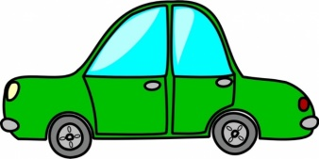
Ответ: Светофор – лучший друг пешехода. С его помощью дорогу переходить гораздо легче и безопаснее. Бывают светофоры и с одним «глазом» - желтым. Обычно он постоянно мигает. Ставят такие светофоры на тех улицах, где нет очень сильного движения транспорта. Этот светофор предупреждает водителей – здесь пешеходы могут переходить улицу. Правда, сам пешеход должен быть на этом переходе вдвойне осторожен – всякие у нас бывают водители, и не каждый снижает скорость перед таким светофором. В некоторых местах устанавливают и специальные светофоры для пешеходов. Загорается красная стоящая фигурка – стой. Загорелся идущий зеленый человечек – иди.
КАРТОЧКА № 54
Что такое «пешеходный переход?»
Цель: закреплять у детей навыки безопасного поведения на улицах города; развивать мышление, внимание, наблюдательность.
Ответ: Пешеходный переход - это дорожная разметка для пешеходов. Его обозначают на асфальте белыми широкими полосками, которые идут поперек дороги. Эти полоски называют «зеброй».
КАРТОЧКА № 55
Можно ли есть снег и сосульки!
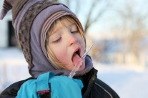
Цель: дать детям знания о том, что сосульки снег могут быть опасны для человека (если упадут с крыши - травма, если облизывать или есть их - ангина)
Ответ: Я вам расскажу, ребята,
Умные школьники и дошколята
Здоровье свое всегда берегут,
Снег и сосульки в рот не берут!
С крыши свесилась сосулька,
С виду вкусный леденец!
Заработает ангину.
Если съест ее глупец!
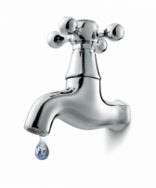
КАРТОЧКА № 56
Не оставляй открытый кран
Цель: воспитывать у детей чувство ответственного поведения за свою жизнь.
Ответ: из открытого крана вода может быстро заполнить мойку или ванну и потечь на пол. И будут плавать башмаки, и будут хлюпать сапоги и всё утонет под водой и станет вам она бедой.
КАРТОЧКА № 57
Будь с посудой аккуратен, со стола не дёргай скатерть
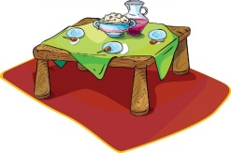
Цель: учить замечать детей опасные предметы вокруг себя.
Ответ: На столе может стоять разная посуда, может быть чашка с горячим чаем или кастрюля с супом. Всегда веди себя осторожно, чтобы не обжечься и не разбить посуду. Будь с посудой осторожен, безопасность соблюдай и тогда ты просто сможешь выпить вкусный сладкий чай.
КАРТОЧКА № 58
Незнакомца берегись, дверь ему не открывай
Цель: учить детей правильно вести себя дома, когда вдруг остаешься один, формировать представление о том, что нельзя открывать двери никому постороннему.
Ответ: Дверь чужим не открывай, никому вообще. Ни дяде врачу, ни тёте соседке, ни полицейскому, ни сантехнику – это может быть бандит! Даже если за дверью говорят, что это родители попросили – не верь! Сразу позвони родителям скажи, что кто-то пришел и стоит под дверью. Если кто-то чужой пытается открыть дверь твоей квартиры, сразу звони в полицию и называй свой адрес или через окно зови на помощь прохожих.
КАРТОЧКА № 59
Острые предметы опасны
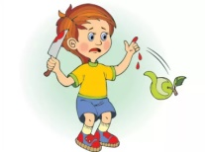
Цель: дать знания о предметах, опасных для жизни и здоровья ребенка.
Ответ: Не играй с острыми предметами – это опасно. Можно уколоться, можно порезаться. Если родители тебе уже разрешают резать ножом еду, то делай это аккуратно, держи руку подальше от лезвия и следи, чтобы оно не соскользнуло и не порезало тебе пальцы.
КАРТОЧКА № 60
«Как можно играть с песком и почему он может стать опасным»
Цель: дать детям понятие, что играть с ним небезопасно.
Ответ: играть с песком небезопасно: нужно быть внимательным и следить, чтобы песок не попал в глаза, рот, нос, одежду, голову.
- Не кидаться песком, играть осторожно, не поднимать руки с песком высоко, надо копать и строить из песка спокойно.
- Ни в коем случае не три грязными (после игр с песком) руками глаза, лицо, вымой сначала руки.
- если все- таки попал песок в глаза, уши, нос или рот, вымой их быстрее водой, и обязательно скажи об этом взрослым (воспитателю).
КАРТОЧКА № 61
«Как был наказан любопытный язычок»
Цель: дать детям знания о том, что железные предметы зимой очень опасны, что нельзя к ним прикасаться языком, губами и голыми ручками; научить заботиться о своей безопасности, предупредить несчастный случай. Ответ: нельзя зимой прикасаться язычком, губами и голыми руками к железным предметам! Они приклеятся и не оторвать. Это очень опасно для здоровья. Не отрывать с силой, если несчастье все- таки с тобой случилось. Звать на помощь взрослого, если с кем- то из твоих товарищей произошло такое.
КАРТОЧКА № 62
О чем надо помнить детям, увидев на той стороне улицы товарища, подругу или родных?
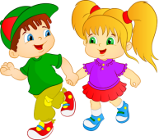
Цель: дать знания о правилах безопасности во время пеших экскурсий, учить подчиняться требованиям безопасности. Ответ: увидев знакомых или родных, ребёнок обрадуется и захочет с ними быстрее встретиться, перейти улицу. В это время он может не заметить машин, которые едут по улице и попасть под колёса.
КАРТОЧКА № 63
О чём надо помнить детям, дежуря по столовой
Цель: учить детей правильно и безопасно для себя и окружающих накрывать столы; соблюдать правила безопасности при обращении с ножом, вилкой; закрепить представление об опасных предметах.
Ответ: не размахивать вилкой, ножом или другим столовым прибором. - Всегда брать по одному предмету и нести аккуратно. - Нож и вилку неси острием вниз. - Не поднимать высоко и не подносить к глазам вилку, нож. - Не подходить и не притрагиваться к кастрюлям и чайникам с горячей пищей. - Не баловаться и не играть с ножом и вилкой.
КАРТОЧКА № 64
«Как вести себя в жару на участке?»
Цель: учить детей без напоминания взрослых надевать головной убор (панамку, косынку и др.), закреплять умение правильно наливать воду из чайника в чашку, соблюдать правила нахождения на солнце, чтобы не перегреваться.
Ответ: на прогулку летом обязательно надевать легкий головной убор (шляпку, косынку, кепку, панамку)!- В жару пить больше жидкости- воды, морсов или соков! - Нельзя находиться долго на солнышке! Играть лучше в тени! - В жару носить легкую одежду, которая защитит твои плечи, спину и грудь от солнечных ожогов. Носить в жару темные очки. - Не бегать босиком в жару по асфальту.
КАРТОЧКА № 65
«Как вести себя зимой на горке»
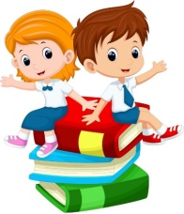
Цель: учить детей подчиняться правилам поведения при катании с горки; развивать выдержку и терпение - умение дожидаться своей очереди; выработать желание избегать травмоопасных ситуаций.
Ответ: подниматься на горку только по ступенькам. - Не подниматься и не сбегай по скользкому скату горки и с боков. - Не кататься стоя, а только сидя. - Не толкать, не цепляться за товарищей. - Соблюдать очередность. - Не спрыгивать с горки. - Не стоять на верхней площадке, а сразу садиться и осмотреться. - Не подниматься на горку и не кататься с игрушками и с предметами в руках. - Прокатился, быстрее вставай и уходи, т.к. следом за тобой скатится другой и может сбить тебя.
КАРТОЧКА № 66
«Чем опасен для пешеходов момент, когда разъезжаются две
встречные машины?»
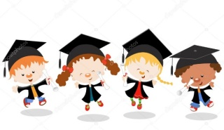
Цель: Формировать осознанное выполнение детьми правил безопасного для здоровья поведения.
Ответ: Здесь одна машина выезжает из-за другой. Поэтому и водитель, и пешеход могут не заметить друг друга.
КАРТОЧКА № 67
«Сколько метров машина будет ехать при торможении, если водитель захочет остановиться?»
Цель: Формировать у детей основы безопасного поведения на дорогах.
Ответ: Даже если бегущий человек захочет остановиться на бегу, он два метра «проскочит». А машине надо, в зависимости от скорости, и 10, и 15, и 20 метров. Кроме того, пока водитель нажмет на тормоз, машина едет несколько метров без торможения.
КАРТОЧКА № 68
«Почему опасно ходить по улицам группами?»
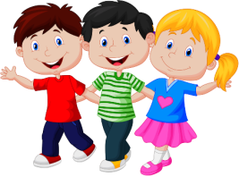
Цель: Учить детей сознавать правила безопасного для здоровья поведения.
Ответ: Во-первых, дети могут разговаривать между собой и невнимательно осматривать улицу. Перед переходом улицы надо все разговоры прекратить. Во-вторых, дети, которые идут в середине или сзади группы, могут понадеяться на передних и плохо осмотреть улицу.
КАРТОЧКА № 69
«Что делать, если при переходе дороги вы уронили сумку, портфель или какой-то другой предмет?»
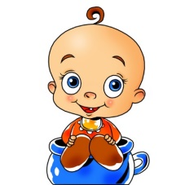
Цель: сформировать представление детей о возможных опасностях на дорогах.
Ответ: Мы привыкли в такой ситуации сразу наклоняться и поднимать то, что уронили, отвлекаясь при этом от наблюдения. На дороге так делать нельзя. Необходимо сначала всегда посмотреть и убедиться в том, что опасности нет, а потом уже поднимать оброненный предмет.
КАРТОЧКА № 70
«Мальчик спешит в школу, опаздывает. К переходу приближается грузовик, но мальчик видит, что он вполне успеет перейти и смело вступить на приезжую часть. В чем его ошибка?»
Цель: Сформировать у детей представления о правилах безопасности на дорогах.
Ответ: Опасности две. Во-первых, за грузовиком может не видна другая машина, которая движется с гораздо большей скоростью и пока не видна мальчику. Во-вторых, переходя, мальчик будет наблюдать за приближающимся грузовиком и может забыть посмотреть в другую сторону.
КАРТОЧКА № 71
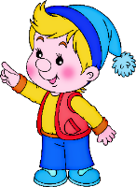
«Почему нельзя садиться в чужую машину с незнакомыми людьми».
Цель: Предостерегать детей от контактов с незнакомыми людьми, способствовать развитию осторожности, осмотрительности в общении с незнакомыми людьми.
Ответ: К сожалению не все люди желают нам добра. Незнакомец может причинить вам вред.

